研究开发项目立项报告

项目名称：唯品会消息队列（VMS）
负 责 人：朱乐超
所在单位：广州唯品会信息科技有限公司
起止时间：2016年01月至2017年12月

2017年2月

目 录
一、立项依据 1
1.1 消息系统产生的背景 1
1.2 项目研究开发目的和意义 2
二、研究开发内容和目标 2
2.1 项目主要内容 2
2.2 技术项目目标 2
2.3技术创新点 3
三、研究开发方法及技术路线 3
3.1技术路线 4
3.2 功能设计 4
四、现有研究开发基础 9
4.1项目研发软条件 9
4.2项目研发硬条件 10
五、研究开发项目组人员名单 11
六、计划工作进度 11

一、立项依据

1.1 消息系统产生的背景
公司随着业务扩张面临着各种各样的数据集成和系统整合；CORBA、DCOM、RMI等RPC中间件技术也应运而生，但由于采用RPC同步处理技术，在性能、健壮性、可扩展性上都存在着诸多缺点。
基于消息的异步处理模型采用非阻塞的调用特性，发送者将消息发送给消息服务器，消息服务器在合适的时候再将消息转发给接收者；发送和接收是异步的，发送者无需等待，二者的生命周期也可以不必相同，而且发送者可以将消息间接传给多个接收者，大大提高了程序的性能、可扩展性及健壮性，这使得异步
处理模型在分布式应用上比起同步处理模型更具有吸引力。
分布式对象调用，如CORBA，RMI和DCOM，提供了一种通讯机制，透明地在异构的分布式计算环境中传递对象请求，这些对象可以位于本地或远程机器。它通过在对象与对象之间提供一种统一的接口，使对象之间的调用和数据共享不再关心对象的位置、实现语言及所驻留的OS系统，这个接口就是面向对象的中间件。
(一) 传统面向对象中间件的局限性
1) 同步通信：客户发出调用后，必须等待服务对象完成处理并返回结果后才能继续执行。
2) 客户和服务对象的生命周期紧密耦合：客户进程和服务对象进程都必须正常运行，如果由于服务对象崩溃或网络故障导致客户的请求不可达，客户会接收到异常。
(二)面向消息的中间件的优越性
消息中间件作为一个中间层软件，它为分布式系统中创建、发送、接收消息提供了一套可靠通用的方法，实现了分布式系统中可靠的、高效的、实时的跨平台数据传输。消息中间件减少了开发跨平台和网络协议软件的复杂性，它屏蔽了不同操作系统和网络协议的具体细节，面对规模和复杂度都越来越高的分布式系统。

消息中间件主要特征:
- 编程模式上异步解耦业务系统，理清调用拓扑关系有利升级和维护；
- 消息的持久化，保证消息可靠性同时消减流量峰值时对后端服务的压力；
- 分布式环境下充分保证系统的CAP

1.2 项目研究开发目的和意义
开源社区贡献了诸如ActiveMQ, RabbitMQ，ZeroMQ或Kafka等消息中间件产品，用户借此可以快速的搭建公司内部的消息平台，各公司在使用这些开源产品时发现了诸多限制和瓶颈，如添加功能项碍于开发语言不熟悉或者本身系统的复杂性，纷纷开始研发自己的消息系统及相关生态产品，市面上常见的如阿里的ONS(开源RocketMQ)，携程的Hermes，点评的Swallow等。
参考业界使用消息系统热度及各类开源产品成熟度来考虑，我们选择kafka及rabbitmq作为VIP消息系统的内核引擎，在此基础上提供资源统一管理，SDK的统一调用方式， 提供各类消息相关Feature的调用接口， 流量管理，客户端/服务端的统一化监控报警等功能，完善消息平台生态圈。

二、研究开发内容和目标

2.1 项目主要内容
本项目基于开源产品Kafka及RabbitMQ来作为消息系统引擎，在此基础上开发公司内部统一的消息系统平台，提供统一的服务接口及管理运维平台，主要内容包括：
- 统一SDK客户端，对业务开发更友好，增强原生客户端功能；
- 统一资源申请及运维平台(Vesta)，权限管理，配置下发，在线管理各类资源，动态迁移，灰度发布等功能支持；
- 统一接入监控报警平台， 用户快速获知线上运行数据，及早发现和解决问题；

2.2 技术项目目标
消息平台目标：
- 提供统一的客户端sdk，用户只需关注统一的抽象服务接口，无需具体深入各类消息引擎本身；同时，对于高级用户又开放了各类消息引擎自身专有的功能接口；
- 提供统一管理和运维平台，消息系统资源繁多，如不提前设计好管理系统，随着业务量的增加，消息相关资源会成倍增加，造成命名冲突，消息混淆使用而且排查问题困难；线上各类故障的排查，提供统一的窗口，可以方便用户的排查难度，尽快定位和问题的排除；
- 消息的监控和性能问题，一直是消息领域讳莫如深的话题，各大公司也积极的想各类方法去完善消息追踪，性能的提升，流量的控制，集群的管理等方向;
- 业务系统使用中，能满足各类QPS指标，以及水平扩展能力，同时提供at least once的服务质量，保证的消息系统的高可用和高可靠性；同时能提供多IDC机房HA的解决场景，消息平台可用性上达到99.99%的目标。

2.3技术创新点
主要有以下创新点：
  - 客户端SDK的统一接口抽象屏蔽底层具体消息引擎差异，支持各类消息系统接口(类似JMS接口定义），增加了配置统一管理，监控埋点数据嵌入，实时统计数据汇报，各类运维功能加入如集群切换，流量控制，在线悬停恢复，权限管理以及对业务极大帮助的延迟队列，重试队列，死信队列机制等；
  - 运维管理平台(Vesta)提供用户/资源申请，权限管理，集群配置，监控报警配置，线上资源切换，水平扩容，流量管控，消息索引，消息追踪/补偿等功能；
  - 接入公司内部统一监控体系mercury平台，大量线上实时数据会及时上报，统一mercury视图展现，报警规则设定等。

三、研究开发方法及技术路线

3.1技术路线
VMS整体架构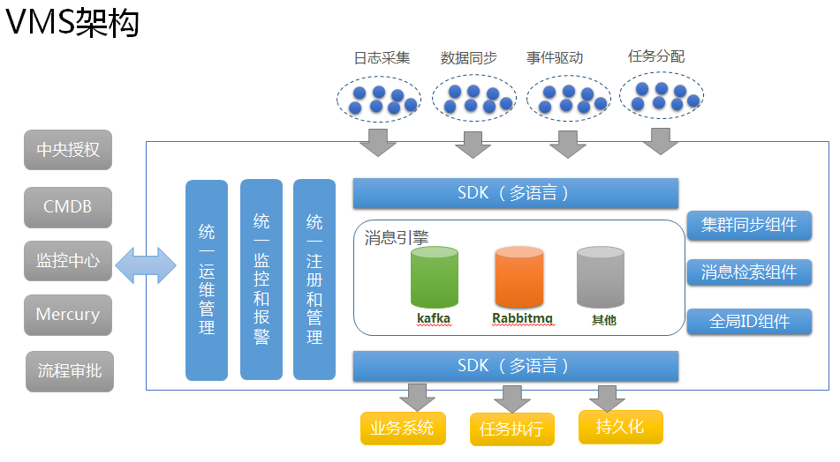
消息引擎基础： Kafka、RabbitMQ
客户端：参考JMS接口定义，制定适合公司业务场景的APIs
通讯协议：采用Protobuf协议,定义VMS的交互协议，封装各类消息引擎的

3.2 功能设计
VMS 抽象了channel和Queue概念，如下图所示：
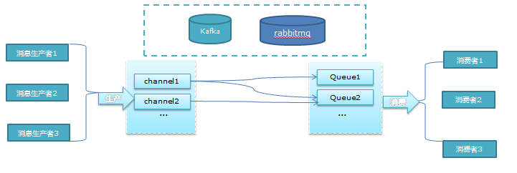
在唯品会消息模型中，Channel的元数据包括了kafka和rabbitmq的标识信息，在Channel元数据中只可设置为其中之一；若为kafka的channel,那么channel的数据中指定了客户端为kafka连接方式，并选择topic路由模式(rabbitmq则选用exchange的路由模式);
Queue元数据和channel类似，通过元数据来标识连接的是哪个消息中间件，并通过对应的连接字符串和路由方式进行通讯；
数据生产者通把数据发送的对应的channel上，channel会把数据路由给对应的Queue,
Queue对应下游的一个消费者，通过这种方式解耦了消息/数据的上下游逻辑。
生产者不用关心数据最终到达哪里，何时数据会被消费；消费者取数据的时候只关心数据本身，按照统一方式去获取数据。
一个Channel的数据可以发往多个Queue, 同时一个Queue可以消费多个Channel
我们根据用户的需求，自动选型消息中间件类型来支持不同的业务需求。在申请Channel和Queue资源时，已确定是哪种消费类型，比如事务性消息，顺序性消息，是否需要消息Requeue功能等，消息系统申请平台会自主选择符合这一场景的消息中间件为用户提供支持；消息系统的选择标准，依赖用户输入特性决定，如是否支持事务/顺序性/Requeue/消息ttl/是否需要死信队列/用户域管理/数据的流量需求等.

- VMS消息数据模型
消息数据模型包括Channel、Queue和消息体;消息体包括kafka消息head/body及RabbiMQ消息的head/body支持特性的并集，在数据压缩方面采用protobuf的方式编码；
Channel主要属性: vms.inboundName= (kafka -> topic/rabbitmq->exchange)
vms.clusterId= (connection string);

此处clusterId描述的是逻辑的连接字符串，其抽象了kafka和rabbitmq的连接，属性包括： configServer=（kafka zookeeper地址）
Brokerserver=(kafka/rabbitmq 的真实连接字符串)
BrokerServer.product=（用于区分kafka和rabbitmq）
ConfigServer.product=(用于描述configserver类型)
其它属性： 如rabbimq使用的vhost/username/password 属性等

Channel 对消息发送起至关重要的作用，客户端应该连接那个消息系统，发送到kafka哪个topic或者rabbitmq的哪个exchange，需从其属性字段中获得对应内容，以确定最后连接和发送路由。
主要过程如下图:
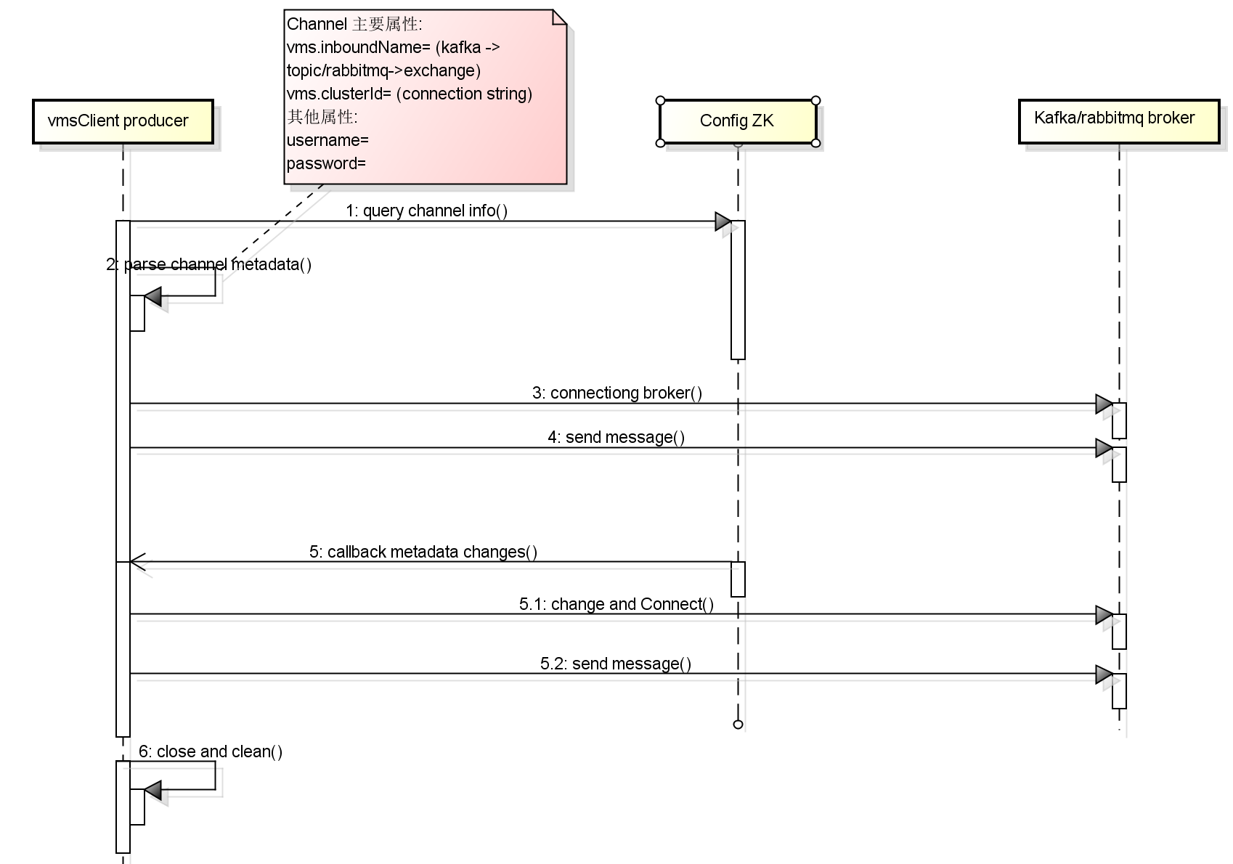
Queue主要属性: vms.outboundName=(kafka->groupid/rabbitmq->queuename)
vms.clusterId=(connection string)
vms.bindings=(kafka->topicNm/rabbitmq->bindingrelationship)
主要应用在消费逻辑中，通过其中指定的属性来确定连接哪类消息系统以及确定消费路由路径。此处vms.clusterid同channel的vms.clusterid
主要执行流程如下：
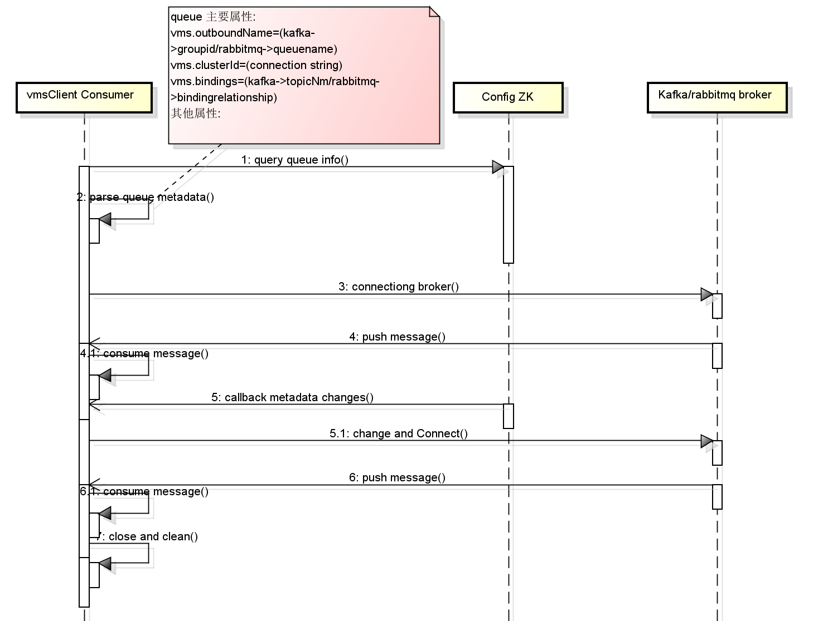

- RabbitMQ分片功能实现
RabbitMQ申请Queue资源时，最终会落到一个物理节点上(如图所示)，针对TPS较高的情况缺乏弹性(单个queue tps大概在4k左右)；
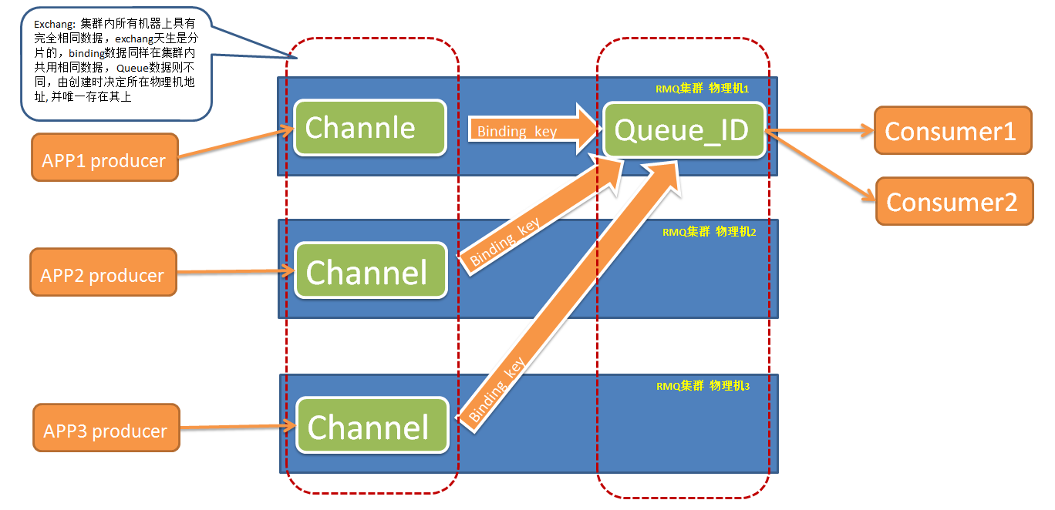
为了提高吞吐量，在Queue资源申请时抽象出逻辑Queue和物理Queue的概念，在sdk中进行了封装，对用户而言是透明的。具体作法如下图:
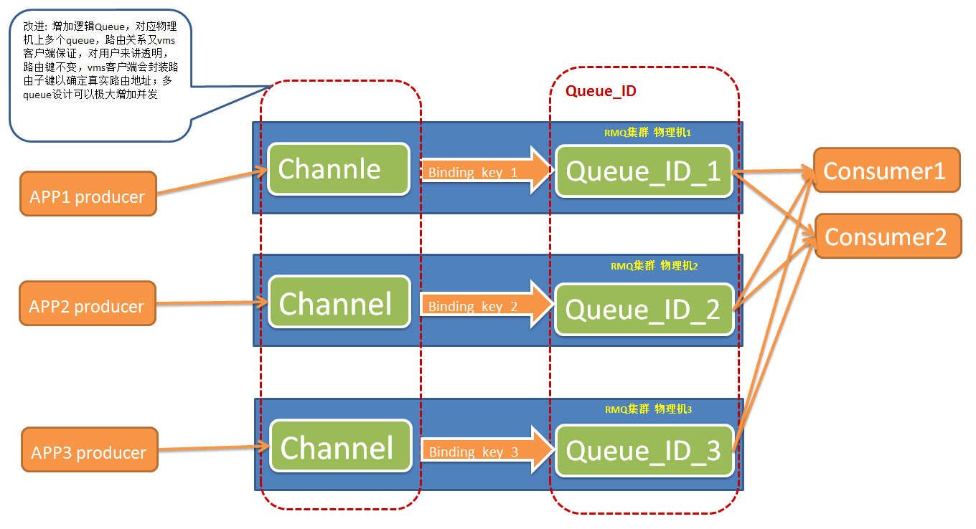
分片之后消息系统的吞吐量得到明显提升, 可以随物理节点数量增加而线性增长。

监控设计
- 监控指标
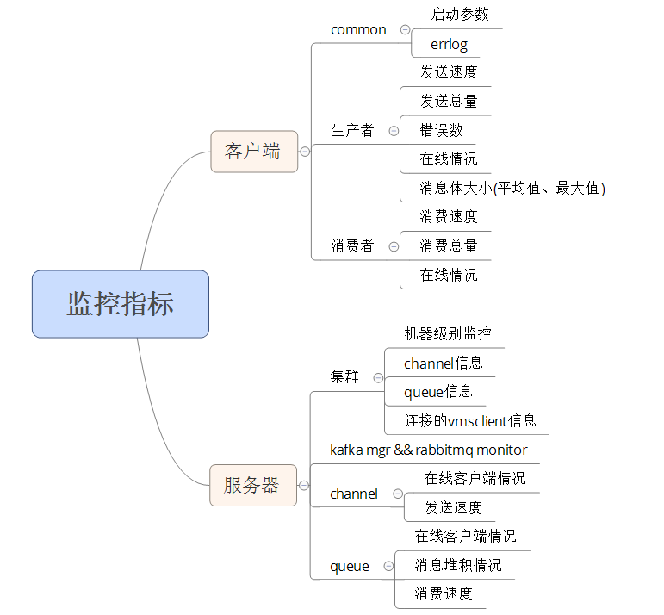

- Server端指标
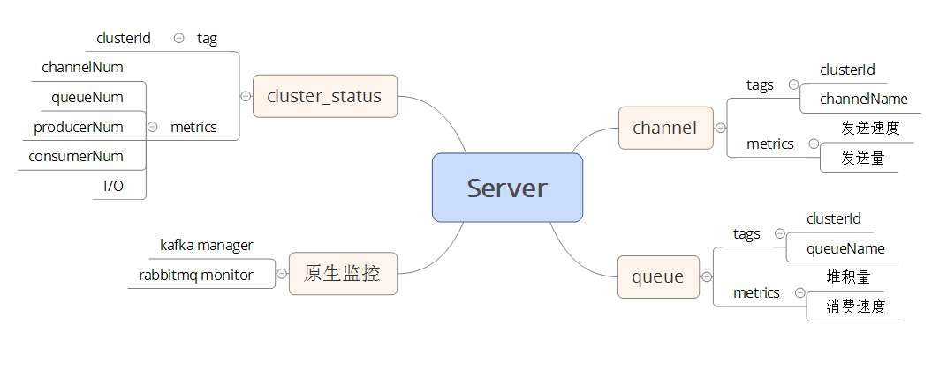
- 客户端指标
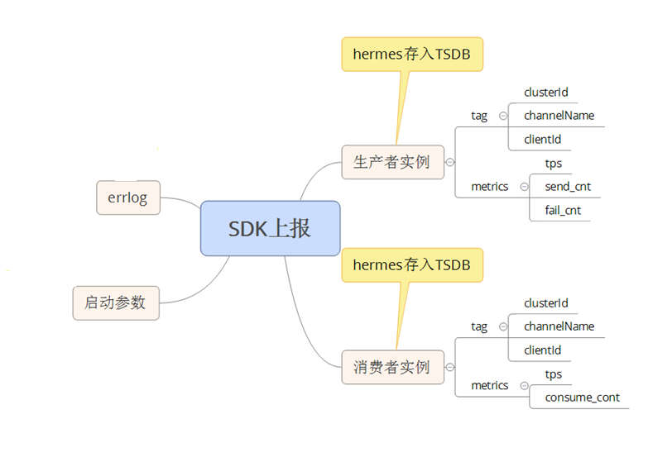
- 监控显示
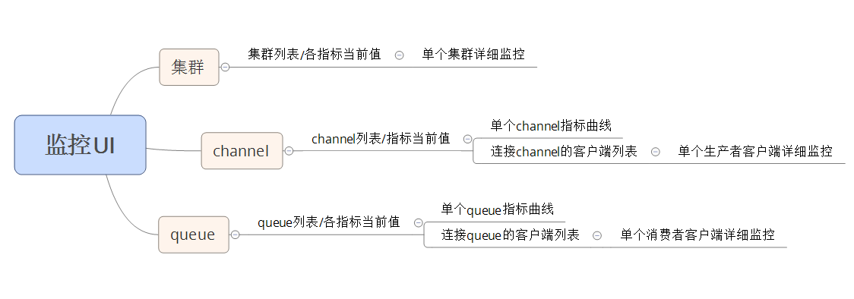

四、现有研究开发基础

4.1项目研发软条件
软件设施：①公司有研发独立办公环境、办公设备及开发人员，我公司目前拥有5300多平方米的智能化办公场所，有较完善的计算机局域网和互联网工作环境。本公司是华南地区骨干企业，拥有一流的生产和研发设备，公司的主要生产技术装备均是目前行业内最先进的技术设备，包括网站B2C、B2B系统，财务结算系统（EBS），运输管理系统（TMS），仓储管理系统（WMS），电子监控系统，商业智能系统，办公自动化系统以及对操作系统、杀毒软件、备份软件等支撑辅助类软件等，这些条件可满足开发过程中对环境的需求；②开发人员问题，公司现有一支成熟的技术开发队伍，其中技术人员647人，除去物流大量基础性员工5667人后，技术人员占公司员工总人数的23%。其中本科以上学历者264人，占技术人员总数的80%。研发人员296人，占员工总数的31%。技术人员都具有较高的知识层次，其技术与国际保持同步，这将有力保障研发人才和研发的力量。

4.2项目研发硬条件
硬件系统工程包括仓储局域网（MPLS&VPN）及大量稳定的服务器等，能满足峰值访问的服务器承受力。
公司拥有高端研发设备，完全满足项目研发需求，设备清单详见下表：
表 大型设备清单
设备名称 | 数量 | 金额
服务器 | 1300 | 35,000,000
VPN | 25 | 1,000,000
交换机 | 100 | 300,000
堡垒机 | 1 | 100,000
IDC机柜 | 150 | 6,000,000
华北新仓无线网络工程布线 | 1 | 35,000
华北新仓无线网络工程设备 | 1 | 85,000
华北仓无线网络工程布线 | 1 | 63,000
西南仓无线网络工程布线 | 1 | 62,000
华东仓无线网络工程布线 | 1 | 28,000
华南新仓无线网络工程布线 | 1 | 60,000
采集终端MC319-G | 1300 | 7,000,000
四槽充电器 | 300 | 150,000
单槽通讯座 | 40 | 13,000
无线交换机 | 120 | 300,000

五、研究开发项目组人员名单
项目负责人：朱乐超
项目组成员：
朱乐超、徐卫民、刘建刚、朱忠华、李波、张勇华、刘丹、孙忠义、朱文卿、梁鲁娟、严飞华。

六、计划工作进度
本项目实施总体分为六个阶段，分别是：项目立项阶段，需求调研阶段，系统设计阶段，系统开发阶段，系统测试阶段，上线实施阶段。
1、项目立项阶段
项目立项阶段的计划时间为：2016年1月16日至 2016年3月26日。
项目立项阶段的主要工作是：
1）明确项目目标、项目范围；
2）估计项目预算、分析项目风险；
3）制定项目实施计划；
4）提交《项目立项报告》。
2、需求调研阶段
需求调研阶段的计划时间为：2016年3月26日至2016年6月20日。
需求调研阶段的主要工作是：
1）调研分析——与财务部、物流中心、技术中心等部门一同讨论消息系统的需求以及各个系统的接口对接、架构与部署、权限与运维等。
2）《项目需求说明书》编写——经过前一阶段的访谈和深入讨论，从系统用户、开发人员、测试人员、运维人员等多个角度，理清关节，落实需求确认工作。
3）软件需求开发（SRD）审议稿的审阅、答疑、修订与确认。
3、系统设计阶段
系统设计阶段的计划时间为：2016年6月21日至2016年9月28日。
系统设计阶段的主要工作是：
1）需求讲解——项目经理召集需求讲解会议，与开发人员、测试人员依照《项目需求说明书》所列的需求点进行讨论，落实需求点在技术层面上的设计细节。
2）《概要设计书》编写——确认系统的数据结构和界面原型。
3）《详细设计说明书》编写——确认具体模块的技术设计，主要包括以下模块：客户端SDK模块，RestFul服务模块，Vesta管理模块，监控模块。
4）详细设计评审与确认——项目经理组织包括设计人员、开发人员、测试人员召开设计评审会，多方确认详细设计和开发、测试计划。
4、系统开发阶段
系统开发阶段的计划时间为：2016年 10月8日至2016年12月30日。
根据《项目需求说明书》和《详细设计说明书》开始进行系统的开发编码工作。编码时首先需要按照一定的编码规范，保证各个程序员的编码风格一致；其次需要定期进行全项目组范围内的代码走查，在前期就要及时发现存在的隐患；最后程序员在提交代码之前还要做好单元测试工作，最终形成可交付给测试人员的系统测试版本，提交测试以前，所有程序员先进行一遍系统集成测试，保证递交给测试人员的测试版本基本可运行。
5、系统测试阶段
系统测试阶段的计划时间为：2017年1月1日至2017年3月20日。
系统设计阶段的主要工作是：
1）《项目测试用例》编写——根据《项目需求说明书》与《详细设计说明书》，编写测试用例。
2）UAT用户接受度测试——从用户角度，进行全面细致的功能测试。
3）性能测试——模拟大数据并发情景下，系统的性能。
4）测试反馈与问题修复——递交Bug给开发人员，开发人员修复后，由测试人员验证。
6、上线实施阶段
上线实施阶段的计划时间为：2017年4月2日至2017年6月30日。
系统的上线实施阶段主要由二部分组成，即系统试运行和正式上线：
系统试运行——用户试用，收集用户反馈的问题，对发现的Bug、提出的问题、需求小范围的变更进行迭代的修改和测试，直到能够满足系统验收的标准。
正式上线——正式上线后，进行系统是维护阶段，需要专职安排系统维护人员，对上线后发现的问题进行持续的跟踪和解决，确保系统能够安全的投入生产运行。

